UNIVERZITET CRNE GORE
MEDICINSKI FAKULTET
STUDIJSKI PROGRAM STOMATOLOGIJA
SEMINARSKI RAD
Predmet: Hemija
OSMOTSKI PRITISAK I OSMOLALNOST
RASTVORA KOJI SE KORISTE
U MEDICINI I STOMATOLOGIJI
Student: Matea Vuković
Broj indeksa: 28/26
Nastavnik: dr Milica Kosović-Perutović
Podgorica, akademska 2026/2027. godina

1. UVOD
Kada se govori o rastvorima koji dolaze u kontakt sa ljudskim ćelijama, nije važno samo od čega su napravljeni, već i koliko rastvorenih čestica sadrže. Dva providna rastvora mogu izgledati potpuno isto, a da jedan održava ćeliju u normalnom stanju, dok drugi izaziva njeno bubrenje ili skupljanje. Hemijska veličina koja objašnjava ovu razliku jeste osmotski pritisak. On povezuje koncentraciju rastvorenih čestica, osobine membrane i ravnotežu vode u organizmu [1].
U medicini se značaj osmotskog pritiska vidi pri izboru infuzionih rastvora, praćenju poremećaja natrijuma i liječenju stanja u kojima se voda nepravilno raspoređuje između krvi i ćelija. U stomatologiji je važan za razumijevanje vlažnosti oralne sluzokože, sastava pljuvačke i izbora sredine u kojoj se čuva izbijeni stalni zub. Sa osmotskim pritiskom tijesno je povezana osmolalnost, ali ta dva pojma nijesu sinonimi: prvi predstavlja pritisak, a drugi koncentraciju osmotski aktivnih čestica izraženu prema masi rastvarača [1,2].
Cilj rada je da, polazeći od hemije rastvora, objasni nastanak i izračunavanje osmotskog pritiska, odnos prema osmolalnosti i tonicitetu, kao i razloge zbog kojih pogrešan osmotski sastav medicinskog ili stomatološkog rastvora može oštetiti ćelije i tkiva.

2. OSMOTSKI PRITISAK – HEMIJSKA OSNOVA

2.1. Šta je osmotski pritisak?
Osmotski pritisak (π) definiše se kao spoljašnji pritisak koji treba primijeniti na rastvor da bi se zaustavio neto prelazak vode kroz idealnu polupropustljivu membranu koja razdvaja rastvor od čistog rastvarača. Kada membrana razdvaja dva različita rastvora, za pomjeranje vode važna je razlika njihovih efektivnih osmotskih pritisaka. Sama osmoza označava kretanje vode; osmotski pritisak brojčano iskazuje koliko snažna može biti pokretačka sila tog procesa [1].
Zamislimo posudu podijeljenu membranom koja propušta vodu, ali ne propušta rastvorenu so. Sa jedne strane nalazi se razblažen, a sa druge koncentrovaniji rastvor. Voda prelazi u stranu sa većim brojem zadržanih čestica zato što je njen hemijski potencijal tamo niži. Ako se na tu stranu primijeni dovoljno veliki pritisak, neto prelazak prestaje. Upravo je taj pritisak mjera osmotskog pritiska. Važno je da se molekuli vode stalno kreću u oba smjera; pri ravnoteži izjednačava se njihov neto tok, a ne prestaje molekulsko kretanje [1].
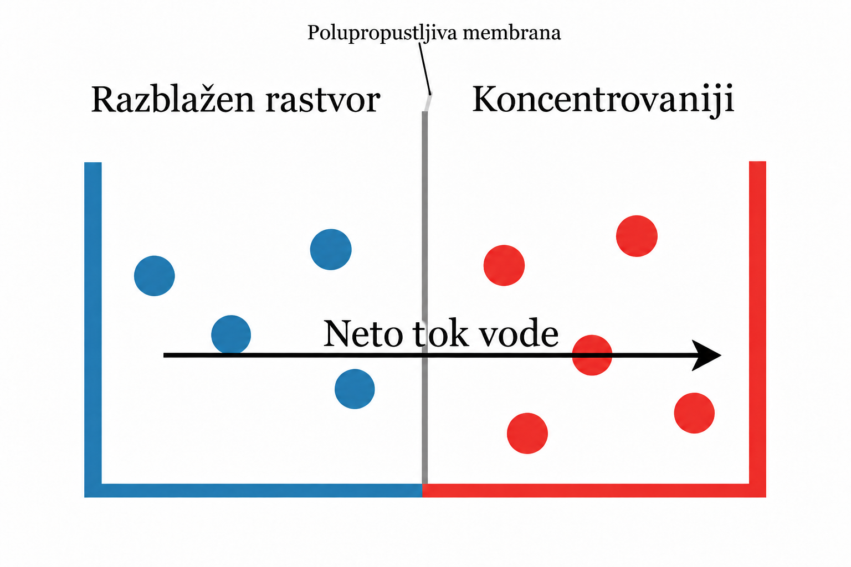
Slika 1. Osmoza kroz polupropustljivu membranu.
Izvor: autorska šema. Strelica prikazuje neto kretanje vode prije uspostavljanja ravnoteže. Osmotska ravnoteža nastaje kada razlika hidrostatičkih pritisaka uravnoteži razliku osmotskih pritisaka; tada se voda i dalje kreće u oba smjera, ali su tokovi jednaki i nema neto prelaska.
Osmotski pritisak je koligativno svojstvo rastvora: u idealnom razblaženom sistemu prvenstveno zavisi od broja rastvorenih čestica, a ne od njihove boje, oblika ili hemijskog naziva. Zbog toga rastvor glukoze i rastvor natrijum-hlorida jednake molarne koncentracije ne moraju imati jednak osmotski pritisak. Molekuli glukoze uglavnom ostaju cjeloviti, dok se NaCl razdvaja na jone [1].

2.2. Van’t Hoffova jednačina i značenje simbola
Za idealno razblažene rastvore osmotski pritisak opisuje Van’t Hoffova jednačina:
π = i · c · R · T
U jednačini je π osmotski pritisak, i Van’t Hoffov faktor, c molarna koncentracija rastvorene supstance (mol/L), R univerzalna gasna konstanta, a T apsolutna temperatura (K). Ako se koristi R = 0,08206 L·atm·mol⁻¹·K⁻¹, pritisak se dobija u atmosferama. Za više različitih rastvorenih supstanci idealni doprinosi se sabiraju, a izraz se može pisati i kao π ≈ Cₒₛₘ · R · T, gdje Cₒₛₘ predstavlja ukupnu osmolarnu koncentraciju u osmolima po litru [1].
Jednačina otkriva dvije važne zakonitosti. Prvo, povećanje broja čestica u istoj zapremini podiže osmotski pritisak. Drugo, pri istoj koncentraciji viša temperatura povećava izračunati pritisak. Zbog toga se rezultati poređenja rastvora moraju odnositi na istu temperaturu. U tjelesnim tečnostima stvarno ponašanje nije uvijek potpuno idealno: joni međusobno djeluju, a membrana različito propušta pojedine supstance. Zato je ova jednačina odlična hemijska osnova, ali sama po sebi nije dovoljna da opiše svaku biološku situaciju [1].

2.3. Disocijacija elektrolita i Van’t Hoffov faktor
Glukoza (C₆H₁₂O₆) je neelektrolit: jedan mol rastvorene glukoze u idealnim uslovima daje približno jedan mol osmotski aktivnih čestica, pa je i približno 1. Natrijum-hlorid je elektrolit i u vodi se razdvaja na jone:
NaCl(s) → Na⁺(aq) + Cl⁻(aq)
Iz jedne formulske jedinke NaCl dobijaju se dvije vrste jona, pa u idealno razblaženom rastvoru uzimamo i ≈ 2. Za CaCl₂ idealna disocijacija daje jedan jon Ca²⁺ i dva jona Cl⁻, pa je i ≈ 3. Iz ovoga slijedi da isti broj molova različitih supstanci može proizvesti različit ukupan broj čestica, a samim tim i različit osmotski pritisak. U realnim koncentrovanijim rastvorima efektivan broj čestica koriguje se osmotskim koeficijentom jer međujonske interakcije dovode do odstupanja od idealnog modela [1].
Tabela 1. Van’t Hoffov faktor i idealna osmolarnost pri istoj molarnoj koncentraciji.
Supstanca | c (mol/L) | Idealni i | Idealna osmolarnost
Glukoza | 0,100 | 1 | 100 mOsm/L
NaCl | 0,100 | 2 | 200 mOsm/L
CaCl₂ | 0,100 | 3 | 300 mOsm/L

Izvor: autorski proračun prema literaturi [1,3], Cₒₛₘ = i · c. Pretpostavljena je potpuna disocijacija elektrolita i idealno ponašanje; stvarne vrijednosti mogu odstupati.

2.4. Konkretan proračun: osmotski pritisak fiziološkog rastvora
Fiziološki rastvor od 0,9% NaCl sadrži 0,9 g soli u 100 mL, odnosno 9 g/L. Pošto molarna masa NaCl iznosi približno 58,44 g/mol, dobijamo c = 9 / 58,44 ≈ 0,154 mol/L. U idealnoj računici disocijacija daje približno 0,308 Osm/L, odnosno 308 mOsm/L. Na tjelesnoj temperaturi od 37 °C (310 K) Van’t Hoffova jednačina daje:
π ≈ 2 · 0,154 · 0,08206 · 310 ≈ 7,8 atm
Na prvi pogled pritisak od približno 7,8 atmosfera djeluje veoma visok. Međutim, to je teorijski osmotski pritisak rastvora prema čistoj vodi kroz idealnu membranu, a ne pritisak koji se „stvara“ u veni tokom primjene infuzije. Ako se sa druge strane membrane nalazi tjelesna tečnost slične efektivne koncentracije, razlika osmotskih pritisaka je mnogo manja. Upravo je razlika, a ne zbirni apsolutni iznos, presudna za zapreminu ćelija [1,2].

3. OSMOLALNOST I NJENA POVEZANOST SA OSMOTSKIM PRITISKOM

3.1. Šta mjeri osmolalnost, a šta osmotski pritisak?
Osmolalnost pokazuje koliko ukupno osmotski aktivnih čestica postoji u jednom kilogramu rastvarača i izražava se u mOsm/kg H₂O. Osmolarnost opisuje isti tip čestica, ali po litru čitavog rastvora (mOsm/L). Osmotski pritisak je, nasuprot tome, mehanička veličina izražena u Pa, kPa ili atm. Njihova veza je jasna: što je više čestica po zapremini rastvora, to je – pri istoj temperaturi i sličnim uslovima – veći teorijski osmotski pritisak. Ipak, osmolalnost i osmotski pritisak nije ispravno poistovjećivati jer nemaju iste jedinice ni isto fizičko značenje [1].
U razblaženim vodenim rastvorima osmolalnost i osmolarnost brojčano su bliske. Osmolalnost je pogodna za laboratorijsko mjerenje jer masa rastvarača ne zavisi od temperature kao zapremina. U plazmi se obično održava približno 275–295 mOsm/kg, uz razlike u referentnim granicama laboratorija [1,4].
Tabela 2. Razlika između pojmova važnih za osmotski pritisak.
Pojam | Šta označava | Jedinica
Osmotski pritisak | Pritisak potreban da se zaustavi neto tok vode | Pa, kPa ili atm
Osmolalnost | Broj osmola po kilogramu rastvarača | mOsm/kg H₂O
Osmolarnost | Broj osmola po litru rastvora | mOsm/L
Tonicitet | Efekat rastvora na zapreminu ćelije | Izotoničan / hipo- / hipertoničan

Izvor: autorska izrada prema literaturi [1].

3.2. Zašto je tonicitet važniji od same osmolalnosti za ćeliju?
Tonicitet govori kako rastvor utiče na zapreminu ćelije i zavisi od čestica koje ne mogu brzo da prođu kroz njenu membranu. Urea doprinosi ukupnoj osmolalnosti, ali se kroz mnoge ćelijske membrane relativno lako prenosi; zato ne mora trajno da zadrži vodu na jednoj strani. Natrijum i joni koji ga prate važni su za efektivni osmotski pritisak van ćelije. Zato dva rastvora mogu imati približno istu izmjerenu osmolalnost, a ipak različito djelovati na ćelije [1].
U hipotoničnom rastvoru spoljašnji efektivni osmotski pritisak je manji i voda neto ulazi u ćeliju: ona bubri, a eritrociti pri velikoj razlici mogu i da puknu (hemoliza). U hipertoničnom rastvoru voda izlazi i ćelija se skuplja. Izotonična sredina ne izaziva značajnu trajnu promjenu njene zapremine. Dakle, pri praktičnom izboru rastvora moraju se posmatrati i ukupan broj čestica i mogućnost njihovog prolaska kroz membranu [1,2].
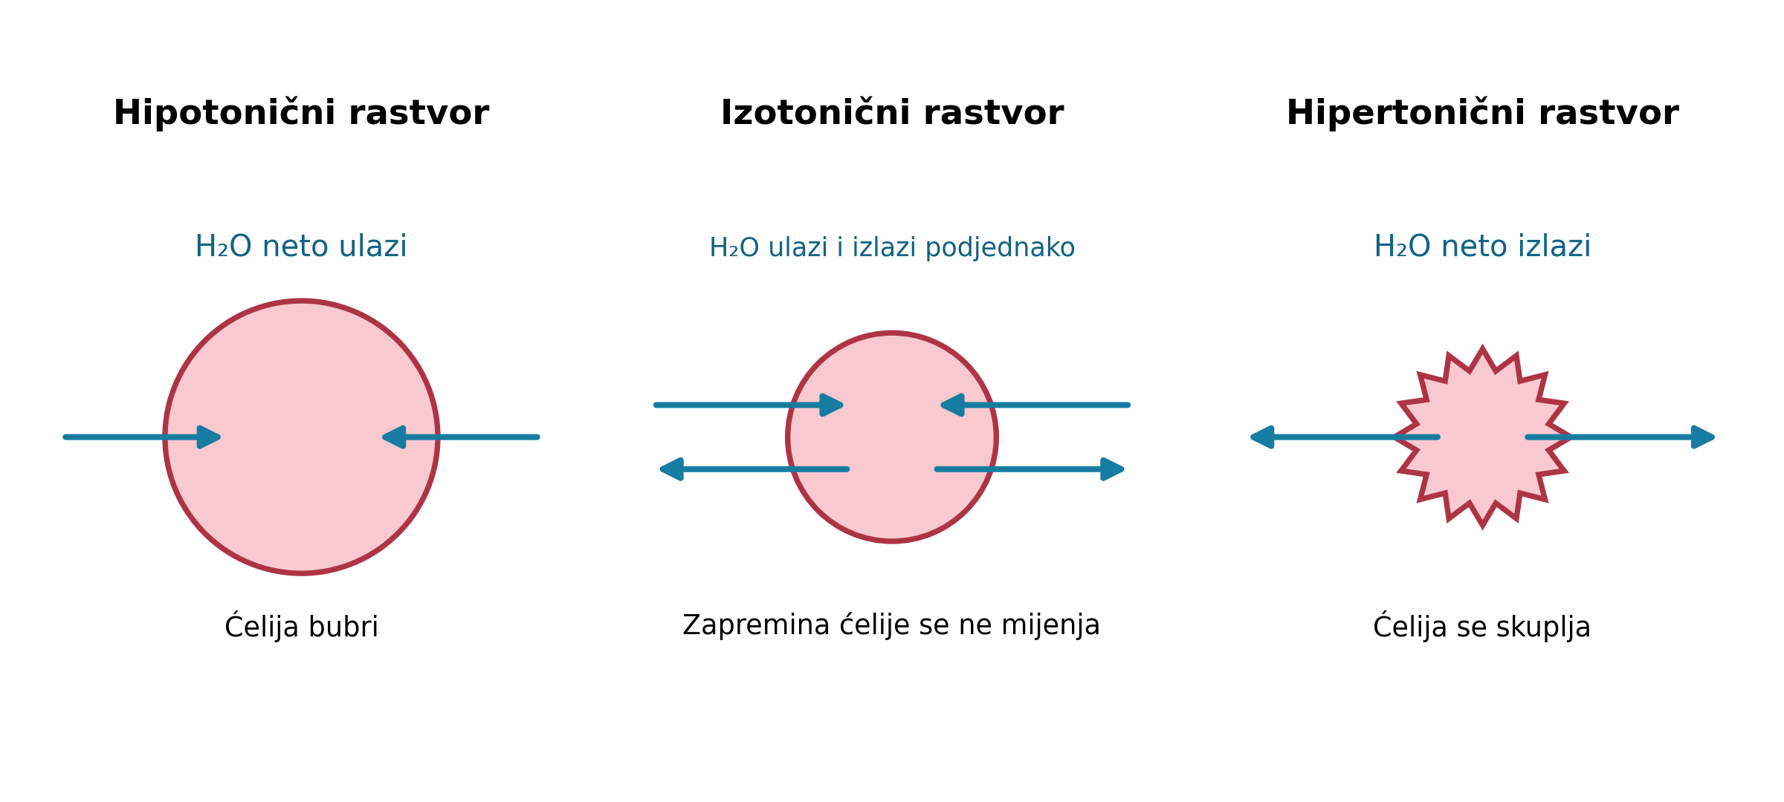
Slika 2. Ponašanje ćelije u rastvorima različitog toniciteta.
Izvor: šematski prikaz izrađen prema literaturi [1].

4. OSMOTSKI PRITISAK U MEDICINSKIM RASTVORIMA

4.1. Infuzije i ravnoteža vode
U medicini se rastvori daju da nadoknade vodu i elektrolite, ali njihov izbor mora poštovati razlike u osmotskom pritisku. Rastvor 0,9% NaCl je približno izotoničan u odnosu na ćelije u uobičajenoj kliničkoj primjeni, iako nije istog jonskog sastava kao plazma. Sadrži približno 154 mmol/L Na⁺ i 154 mmol/L Cl⁻. Uravnoteženi kristaloidi, kao što je Ringer-laktat, sadrže više vrsta jona i razlikuju se po sastavu i deklarisanoj osmolarnosti; izbor zavisi od stanja pacijenta, ne samo od jednog broja na deklaraciji [2].
Kod hipertoničnog rastvora, na primjer 3% NaCl, koncentracija čestica i teorijski osmotski pritisak mnogo su veći nego u fiziološkom rastvoru. Zbog toga se voda može preraspodjeljivati iz ćelija prema ekstracelularnom prostoru. Takvi rastvori primjenjuju se samo u određenim kliničkim situacijama i uz pažljivo praćenje. Nasuprot tome, rastvor 5% glukoze može imati približno fiziološku osmolarnost prije primjene, ali kada se glukoza preuzme i metaboliše, preostala voda ima efekat slobodne vode. Zato osmolarnost bočice sama ne određuje dugoročni uticaj infuzije na ćelije [1,2].

4.2. Šta se događa kada osmotski pritisak nije u ravnoteži?
Pad efektivnog osmotskog pritiska van ćelija može izazvati ulazak vode u ćelije. Ako je promjena izražena i brza, naročito su ugrožene moždane ćelije jer lobanja ograničava prostor za oticanje: može nastati moždani edem sa ozbiljnim neurološkim posljedicama. Povećan efektivni osmotski pritisak ekstracelularne tečnosti, na primjer uz značajan gubitak vode, može izazvati izlazak vode iz ćelija i njihovu dehidrataciju. Ovi poremećaji mogu se povezati sa promjenama koncentracije natrijuma, ali se ne svode samo na „više ili manje soli“ – važan je odnos vode, elektrolita i brzina promjene [1,4].
Tijelo pokušava da održi ravnotežu putem osjećaja žeđi, rada bubrega i antidiuretskog hormona. Dugotrajne promjene omogućavaju ćelijama određeni stepen prilagođavanja, zbog čega se velike i hronične promjene ne smiju nekontrolisano brzo korigovati. Laboratorijski nalaz osmolalnosti i koncentracije elektrolita pomaže ljekaru da procijeni poremećaj, ali odluka o terapiji zavisi od ukupne kliničke slike [1,2,4].

5. ZNAČAJ OSMOTSKOG PRITISKA U STOMATOLOGIJI

5.1. Pljuvačka, oralna sluzokoža i osjećaj suvih usta
Pljuvačka je vodeni rastvor elektrolita, proteina i drugih supstanci. Njena osmolalnost i osmotski pritisak nijesu isti kao u krvnoj plazmi, a sastav se mijenja sa brzinom lučenja. U razmatranju oralne sluzokože upravo razlika osmotskog pritiska između pljuvačke i okolnih tkiva može uticati na prenos vode i održavanje vlažnog površinskog filma. Dawes je pokazao značaj apsorpcije vode preko oralne sluzokože za razumijevanje osjećaja suvih usta [5].
Ako se smanji lučenje pljuvačke, zaštitni sloj na sluzokoži teže se obnavlja. Posljedice uključuju neprijatan osjećaj suvoće, poteškoće pri govoru ili gutanju i veći rizik od oralnih problema. Ipak, suva usta nijesu samo posljedica osmotskog pritiska: važni su količina pljuvačke, pH, puferski kapacitet, sastav proteina i faktori kao što su lijekovi ili disanje na usta. U stomatološkoj praksi osmotski pritisak zato predstavlja dio šire hemijske slike oralne homeostaze [5].

5.2. Osmotski pritisak rastvora za čuvanje izbijenog zuba
Jedan od najjasnijih primjera veze hemije sa stomatologijom jeste izbijanje stalnog zuba iz ležišta (avulzija). Na površini korijena nalaze se ćelije parodontalnog ligamenta čiji opstanak utiče na uspješnost vraćanja zuba. Ako je zub dugo na suvom, ćelije se oštećuju. Ako se uroni u neodgovarajući rastvor, razlika efektivnog osmotskog pritiska može izazvati ulazak ili izlazak vode iz ćelija i dodatno narušiti njihovu funkciju [6,7].
Zato sredstvo za privremeno čuvanje zuba treba da ima osmotske osobine koje ne izazivaju veliko odstupanje od fizioloških uslova, kao i pogodan pH i sastav. Hankov balansirani slani rastvor (HBSS) projektovan je za očuvanje ćelija, a mlijeko je često dostupna praktična alternativa. Smjernice Međunarodnog udruženja za dentalnu traumatologiju, kada trenutna replantacija nije moguća, navode mlijeko, HBSS, pljuvačku i fiziološki rastvor kao odgovarajuće transportne sredine. Najvažnije je što prije obezbijediti stručnu pomoć i smanjiti vrijeme koje zub provodi van ležišta, naročito na suvom [6].
Obična voda je loš izbor jer je izrazito hipotonična u odnosu na ćelije parodontalnog ligamenta. Voda tada može prekomjerno ulaziti u ćelije i izazvati njihovo bubrenje. Naučne studije o transportnim medijumima upravo zato procjenjuju njihovu osmolalnost, pH i sposobnost da održe vitalnost ćelija. Ova preporuka odnosi se na stalne zube; izbijeni mliječni zub ne vraća se u ležište [6,7].
Tabela 3. Približna osmolalnost sredstava za privremeno čuvanje izbijenog stalnog zuba.
Sredstvo | Osmolalnost (mOsm/kg H₂O) | Značaj za ćelije ligamenta
Fiziološki rastvor (0,9% NaCl) | oko 280 | Osmotski približan fiziološkoj sredini; ne obezbjeđuje potrebne hranljive materije.
HBSS | oko 270–320 | Uravnotežen sastav pogodan za očuvanje ćelija.
Mlijeko | oko 270–280 | Osmotski kompatibilna, često dostupna transportna sredina.
Voda iz česme | oko 30 | Izrazito hipotonična; pogoduje bubrenju i oštećenju ćelija.

Izvor: autorska izrada prema literaturi [8,9].

5.3. Rastvori u kontaktu sa oralnim tkivima
Pri ispiranju i obradi sluzokože ili korijena zuba, hemijska podobnost rastvora ne može se procijeniti samo prema tome da li je sterilan ili ima antiseptički efekat. Važno je i koliko je hipertoničan ili hipotoničan, koje čestice sadrži i koliko dugo dodiruje tkivo. Izotonični fiziološki rastvor može biti koristan za blago ispiranje kada je cilj mehaničko uklanjanje nečistoće bez velikog osmotskog opterećenja ćelija. To ne znači da su svi rastvori iste osmolarnosti zamjenljivi: pH, toksičnost i antimikrobni efekat takođe moraju odgovarati namjeni [6,7].

6. KAKO SE OSMOLALNOST MJERI I KAKO POMAŽE PROCJENI OSMOTSKOG PRITISKA?
Osmotski pritisak bioloških tečnosti ne mjeri se rutinski direktnim „manometrom“ pored ćelijske membrane. U kliničkoj laboratoriji mnogo češće se određuje osmolalnost, najčešće osmometrom koji mjeri sniženje tačke mržnjenja. I ovo je koligativno svojstvo: više rastvorenih čestica snižava tačku mržnjenja vode. Na osnovu osmolalnosti i sastava rastvora procjenjuje se njegovo osmotsko ponašanje, ali za stvarni uticaj na ćelije ostaje važna propustljivost membrane [1].
Serumska osmolalnost može se okvirno procijeniti iz rutinskih laboratorijskih vrijednosti, kada su sve koncentracije izražene u mmol/L:
Procijenjena osmolalnost ≈ 2 · [Na⁺] + [glukoza] + [urea]
Ovo nije direktno mjerenje ni izračunavanje pritiska u paskalima, već praktična procjena ukupnih čestica. Urea doprinosi osmolalnosti, dok se u proračun efektivne osmolalnosti odnosno toniciteta najčešće ne uključuje. Razlika između izmjerene i proračunate vrijednosti naziva se osmolalni jaz i može ukazati na dodatne rastvorene supstance. Klinička istraživanja pokazuju da proračuni osmolarnosti imaju praktičnu vrijednost pri procjeni poremećaja hidratacije, ali nijesu zamjena za mjerenje i klinički pregled [1,4].

7. ZAKLJUČAK
Osmotski pritisak je temeljno hemijsko svojstvo rastvora koje pokazuje koliki je pritisak potreban da se zaustavi neto kretanje vode kroz polupropustljivu membranu. Njegova veličina zavisi od koncentracije čestica, njihovog nastajanja disocijacijom i temperature. Van’t Hoffova jednačina objašnjava ovu vezu, dok primjeri sa NaCl i glukozom pokazuju zašto se rastvori ne mogu porediti samo prema broju grama rastvorene supstance.
Osmolalnost je važna jer omogućava da se osmotska koncentracija izmjeri i uporedi, ali nije isto što i osmotski pritisak. Za djelovanje na ćelije presudan je i tonicitet, odnosno razlika efektivnih osmotskih pritisaka kroz membranu. U medicini od toga zavisi pravilna upotreba infuzija i razumijevanje poremećaja raspodjele vode. U stomatologiji isti hemijski princip pomaže da se objasne osobine pljuvačke, zaštita oralne sluzokože i posebno očuvanje ćelija izbijenog stalnog zuba. Zato osmotski pritisak nije samo teorijska formula već svojstvo koje može neposredno uticati na uspjeh liječenja.

8. LITERATURA
1. Rasouli M. Basic concepts and practical equations on osmolality: Biochemical approach. Clin Biochem. 2016;49(12):936–941. doi:10.1016/j.clinbiochem.2016.06.001.
2. Kanbay M, Copur S, Mizrak B, Ortiz A, Soler MJ. Intravenous fluid therapy in accordance with kidney injury risk: when to prescribe what volume of which solution. Clin Kidney J. 2023;16(4):684–692. doi:10.1093/ckj/sfac270.
3. Flowers P, Theopold K, Langley R, Robinson WR. Chemistry 2e. OpenStax; 2019. Poglavlje 11.4: Colligative Properties. https://openstax.org/books/chemistry-2e/pages/11-4-colligative-properties (pristupljeno 27.10.2026).
4. Hooper L, Abdelhamid A, Ali A, et al. Diagnostic accuracy of calculated serum osmolarity to predict dehydration in older people: adding value to pathology laboratory reports. BMJ Open. 2015;5(10):e008846. doi:10.1136/bmjopen-2015-008846.
5. Dawes C. How much saliva is enough for avoidance of xerostomia? Caries Res. 2004;38(3):236–240. doi:10.1159/000077760.
6. Fouad AF, Abbott PV, Tsilingaridis G, et al. International Association of Dental Traumatology guidelines for the management of traumatic dental injuries: 2. Avulsion of permanent teeth. Dent Traumatol. 2020;36(4):331–342. doi:10.1111/edt.12573.
7. Gopikrishna V, Thomas T, Kandaswamy D. A quantitative analysis of coconut water: a new storage media for avulsed teeth. Oral Surg Oral Med Oral Pathol Oral Radiol Endod. 2008;105(2):e61–e65. doi:10.1016/j.tripleo.2007.08.003.
8. Khinda VIS, Kaur G, Brar GS, Kallar S, Khurana H. Clinical and Practical Implications of Storage Media used for Tooth Avulsion. Int J Clin Pediatr Dent. 2017;10(2):158–165. doi:10.5005/jp-journals-10005-1427.
9. De Brier N, O D, Borra V, Singletary EM, Zideman DA, De Buck E; International Liaison Committee on Resuscitation First Aid Task Force. Storage of an avulsed tooth prior to replantation: A systematic review and meta-analysis. Dent Traumatol. 2020;36(5):453–476. doi:10.1111/edt.12564.

